ΦΥΛΛΟ ΟΔΗΓΙΩΝ ΧΡΗΣΗΣ
ΦΥΛΛΟ ΟΔΗΓΙΩΝ ΧΡΗΣΗΣ: ΠΛΗΡΟΦΟΡΙΕΣ ΓΙΑ ΤΟΝ ΧΡΗΣΤΗ

EMLA (2,5+2,5)% κρέμα

λιδοκαΐνη/πριλοκαΐνη

Διαβάστε προσεκτικά ολόκληρο το φύλλο οδηγιών χρήσης προτού αρχίσετε να χρησιμοποιείτε αυτό το φάρμακο, διότι περιλαμβάνει σημαντικές πληροφορίες για σας.

- Φυλάξτε αυτό το φύλλο οδηγιών χρήσης. Ίσως χρειαστεί να το διαβάσετε ξανά.
- Εάν έχετε περαιτέρω απορίες, ρωτήστε τον γιατρό ή τον φαρμακοποιό σας.
- Η συνταγή γι’ αυτό το φάρμακο χορηγήθηκε αποκλειστικά για σας. Δεν πρέπει να δώσετε το φάρμακο σε άλλους. Μπορεί να τους προκαλέσει βλάβη, ακόμα και όταν τα συμπτώματά τους είναι ίδια με τα δικά σας.
- Εάν παρατηρήσετε κάποια ανεπιθύμητη ενέργεια, παρακαλείσθε να ενημερώσετε τον γιατρό ή τον φαρμακοποιό σας. Αυτό ισχύει και για κάθε πιθανή ανεπιθύμητη ενέργεια που δεν αναφέρεται στο παρόν φύλλο οδηγιών χρήσης. Βλέπε παράγραφο 4.

Τι περιέχει το παρόν φύλλο οδηγιών:
1 Τι είναι το EMLA και ποια είναι η χρήση του
2 Τι πρέπει να γνωρίζετε προτού χρησιμοποιήσετε το EMLA
3 Πώς να χρησιμοποιήσετε το EMLA
4 Πιθανές ανεπιθύμητες ενέργειες
5 Πώς να φυλάσσεται το EMLA
6. Περιεχόμενο της συσκευασίας και λοιπές πληροφορίες

1. Τι είναι το EMLA και ποια είναι η χρήση του

Το EMLA περιέχει δύο δραστικές ουσίες που καλούνται λιδοκαΐνη και πριλοκαΐνη. Αυτές ανήκουν σε μία ομάδα φαρμάκων που καλούνται τοπικά αναισθητικά.

Το EMLA δρα προκαλώντας μούδιασμα στην επιφάνεια του δέρματος για ένα μικρό διάστημα.
Εφαρμόζεται στο δέρμα πριν από συγκεκριμένες ιατρικές επεμβάσεις. Αυτό βοηθάει στο να σταματάει τον πόνο στο δέρμα. Ωστόσο, μπορεί να νιώθετε ακόμα την πίεση και το άγγιγμα.

Ενήλικες, Έφηβοι και Παιδιά
Μπορεί να χρησιμοποιηθεί για να μουδιάσει το δέρμα πριν:
- Την εισαγωγή βελόνας (για παράδειγμα, όταν σας γίνεται ένεση ή κάνετε εξέταση αίματος).
- Μικρές δερματικές επεμβάσεις.

Ενήλικες και Έφηβοι
Μπορεί επίσης να χρησιμοποιηθεί:
- Για να μουδιάσει τα γεννητικά όργανα πριν:
- Να σας γίνει κάποια ένεση
- Από ιατρικές επεμβάσεις όπως αφαίρεση κονδυλωμάτων.
Ένας γιατρός ή νοσοκόμος πρέπει να επιβλέπει τη χρήση του EMLA στα γεννητικά όργανα.

Ενήλικες
Μπορεί επίσης να χρησιμοποιηθεί για να μουδιάσει το δέρμα πριν:
- Τον καθαρισμό ή την αφαίρεση κατεστραμμένου δέρματος από έλκη των ποδιών.

2. Τι πρέπει να γνωρίζετε πριν να χρησιμοποιήσετε το EMLA

Μην χρησιμοποιήσετε το EMLA
- σε περίπτωση αλλεργίας στη λιδοκαΐνη ή την πριλοκαΐνη, άλλα παρόμοια τοπικά αναισθητικά ή σε οποιοδήποτε άλλο από τα συστατικά αυτού του φαρμάκου (αναφέρονται στην παράγραφο 6).

Προειδοποιήσεις και προφυλάξεις
Απευθυνθείτε στον γιατρό ή τον φαρμακοποιό σας προτού χρησιμοποιήσετε το EMLA
- εάν εσείς ή το παιδί σας έχετε μια σπάνια κληρονομική νόσο που επηρεάζει το αίμα και καλείται «ανεπάρκεια της αφυδρογονάσης της 6-φωσφορική γλυκόζης».
- εάν εσείς ή το παιδί σας έχετε ένα πρόβλημα με τα επίπεδα χρωστικής του αίματος που καλείται «μεθαιμοσφαιριναμία».
- Μη χρησιμοποιείτε το EMLA σε περιοχές του δέρματος με εξάνθημα, κοψίματα, εκδορές ή άλλες ανοιχτές πληγές, με εξαίρεση τα έλκη των ποδιών. Εάν οποιοδήποτε από αυτά τα προβλήματα ισχύει, συμβουλευτείτε τον γιατρό ή τον φαρμακοποιό σας πριν να χρησιμοποιήσετε την κρέμα.
- εάν εσείς ή το παιδί σας έχετε μία δερματική κατάσταση με φαγούρα που καλείται «ατοπική δερματίτιδα», μπορεί να επαρκεί μικρότερος χρόνος εφαρμογής. Χρόνοι εφαρμογής μεγαλύτεροι από 30 λεπτά μπορεί να έχουν ως αποτέλεσμα αυξημένη εμφάνιση τοπικών δερματικών αντιδράσεων (βλ. επίσης παράγραφο 4 «Πιθανές ανεπιθύμητες ενέργειες»).
- εάν παίρνετε συγκεκριμένα φάρμακα για διαταραχές του καρδιακού ρυθμού (αντιαρρυθμικά τάξης ΙΙΙ, όπως αμιοδαρόνη). Σε αυτήν την περίπτωση ο γιατρός θα παρακολουθεί τη λειτουργία της καρδιάς σας.

Λόγω της πιθανής ενισχυμένης απορρόφησης από φρεσκοξυρισμένο δέρμα, είναι σημαντικό να ακολουθείτε τη συνιστώμενη δοσολογία, περιοχή δέρματος και χρόνο εφαρμογής.

Αποφύγετε την επαφή του EMLA με τα μάτια, καθώς αυτό μπορεί να προκαλέσει ερεθισμό. Εάν κατά λάθος μπει EMLA στα μάτια σας, πρέπει αμέσως να τα ξεπλύνετε καλά με χλιαρό νερό ή διάλυμα άλατος (χλωριούχο νάτριο). Προσέξτε να αποφύγετε να μπει οτιδήποτε στο μάτι σας μέχρι να επιστρέψει η αίσθηση.

Το EMLA δεν πρέπει να εφαρμόζεται σε διαταραγμένο τύμπανο.

Εάν χρησιμοποιείτε το EMLA πριν να σας γίνει εμβόλιο με ζώντα εμβόλια (π.χ. εμβόλιο για φυματίωση), πρέπει να επιστρέψετε στον γιατρό ή τον νοσοκόμο μετά από το απαιτούμενο διάστημα για να ελέγξουν το αποτέλεσμα του εμβολιασμού.

Παιδιά και έφηβοι
Σε βρέφη/νεογέννητα βρέφη μικρότερα από 3 μηνών παρατηρείται συχνά μία παροδική, κλινικά μη σημαντική αύξηση στα επίπεδα της χρωστικής του αίματος «μεθαιμοσφαιριναμία» μέχρι και 12 ώρες μετά την εφαρμογή του EMLA.

Η αποτελεσματικότητα του EMLA κατά τη λήψη αίματος από τη φτέρνα του νεογέννητου βρέφους ή στην παροχή ικανοποιητικής αναλγησίας σε περίπτωση περιτομής δεν μπορεί να επιβεβαιωθεί σε κλινικές μελέτες.

Το EMLA δεν πρέπει να εφαρμόζεται στο βλεννογόνο των γεννητικών οργάνων (π.χ. στον κόλπο) των παιδιών (ηλικίας κάτω των 12 ετών) λόγω ανεπαρκών δεδομένων σχετικά με την απορρόφηση των δραστικών ουσιών.

Το EMLA δεν πρέπει να χρησιμοποιείται σε παιδιά μικρότερα των 12 μηνών που βρίσκονται ταυτόχρονα υπό θεραπεία με άλλα φάρμακα που επηρεάζουν τα επίπεδα της χρωστικής του αίματος «μεθαιμοσφαιριναμία» (π.χ. σουλφοναμίδες, βλ επίσης Παράγραφο 2 Άλλα φάρμακα και EMLA).

Το EMLA δεν πρέπει να χρησιμοποιείται σε πρόωρα νεογέννητα βρέφη.

Άλλα φάρμακα και EMLA
Ενημερώστε τον γιατρό ή τον φαρμακοποιό σας εάν παίρνετε/χρησιμοποιείτε, έχετε πρόσφατα πάρει/χρησιμοποιήσει ή μπορεί να πάρετε/χρησιμοποιήσετε άλλα φάρμακα, συμπεριλαμβανομένων εκείνων που αγοράζετε χωρίς ιατρική συνταγή και των φυτικών φαρμάκων. Αυτό γίνεται γιατί το EMLA μπορεί να επηρεάσει τον τρόπο που ορισμένα φάρμακα δρουν και ορισμένα φάρμακα μπορεί να έχουν επίδραση στο EMLA.
Συγκεκριμένα, ενημερώστε τον γιατρό ή τον φαρμακοποιό σας εάν εσείς ή το παιδί σας έχετε πρόσφατα χρησιμοποιήσει ή σας έχει χορηγηθεί οποιοδήποτε από τα ακόλουθα φάρμακα:

- Φάρμακα που χρησιμοποιούνται για τη θεραπεία λοιμώξεων, που καλούνται «σουλφοναμίδες» και νιτροφουραντοΐνη.
- Φάρμακα που χρησιμοποιούνται για τη θεραπεία της επιληψίας, που καλούνται φαινυτοΐνη και φαινοβαρβιτάλη.
- Άλλα τοπικά αναισθητικά.
- Φάρμακα για τη θεραπεία μη φυσιολογικού καρδιακού ρυθμού, όπως η αμιοδαρόνη.
- Σιμετιδίνη ή β-αποκλειστές, τα οποία μπορεί να προκαλέσουν αύξηση στα επίπεδα της λιδοκαΐνης στο αίμα. Αυτή η αλληλεπίδραση δεν είναι κλινικά σημαντική σε βραχυχρόνια θεραπεία με EMLA στις συνιστώμενες δόσεις.

Κύηση, θηλασμός και γονιμότητα
Εάν είσθε έγκυος ή θηλάζετε, νομίζετε ότι μπορεί να είσθε έγκυος ή σχεδιάζετε να αποκτήσετε παιδί, ζητήστε τη συμβουλή του γιατρού ή του φαρμακοποιού σας προτού πάρετε αυτό το φάρμακο.

Η περιστασιακή χρήση του EMLA κατά τη διάρκεια της εγκυμοσύνης είναι απίθανο να έχει ανεπιθύμητες ενέργειες για το έμβρυο.

Οι δραστικές ουσίες του EMLA (λιδοκαΐνη και πριλοκαΐνη) εκκρίνονται στο μητρικό γάλα. Ωστόσο, η ποσότητα είναι τόσο μικρή που γενικά δεν υπάρχει κίνδυνος για το παιδί.

Μελέτες σε ζώα δεν έδειξαν επίδραση στη γονιμότητα των αρσενικών ή των θηλυκών.

Οδήγηση και χειρισμός μηχανών
Το EMLA δεν έχει καμία ή έχει ασήμαντη επίδραση στην ικανότητα οδήγησης και χειρισμού μηχανών όταν χρησιμοποιείται στις συνιστώμενες δόσεις.

Το EMLA περιέχει πολυαιθυλενογλυκόλη γλυκερόλη υδροξυστεατική
Η πολυαιθυλενογλυκόλη γλυκερόλη υδροξυστεατική μπορεί να προκαλέσει δερματικές αντιδράσεις.

3. Πώς να χρησιμοποιήσετε το EMLA

Πάντοτε να χρησιμοποιείτε το EMLA αυστηρά σύμφωνα με τις οδηγίες του γιατρού, του φαρμακοποιού ή του νοσοκόμου σας. Εάν έχετε αμφιβολίες, ρωτήστε τον γιατρό, τον φαρμακοποιό ή τον νοσοκόμο σας.

Χρήση του EMLA
- Το πού να εφαρμόσετε την κρέμα, πόση ποσότητα να χρησιμοποιήσετε και πόσο να την αφήσετε θα εξαρτηθεί από το γιατί χρειάζεται.
- Ο γιατρός, ο φαρμακοποιός ή ο νοσοκόμος σας θα εφαρμόσουν την κρέμα ή θα σας δείξουν πώς να το κάνετε μόνοι σας.
- Όταν το EMLA χρησιμοποιείται στα γεννητικά όργανα, ο γιατρός ή ο νοσοκόμος θα επιβλέπουν τη χρήση του.

Μην χρησιμοποιείτε το EMLA στις ακόλουθες περιοχές:
- Κοψίματα, εκδορές ή τραύματα, εκτός από έλκη στα κάτω άκρα.
- Όπου υπάρχει δερματικό εξάνθημα ή έκζεμα.
- Μέσα ή κοντά στα αυτιά.
- Μέσα στη μύτη, το αυτί ή το στόμα.
- Στον πρωκτό.
- Στα γεννητικά όργανα των παιδιών.

Άτομα που εφαρμόζουν ή αφαιρούν συχνά κρέμα πρέπει να διασφαλίζουν ότι αποφεύγεται η επαφή με σκοπό να προληφθεί η ανάπτυξη υπερευαισθησίας.

Η προστατευτική μεμβράνη του σωληναρίου τρυπάει με την εφαρμογή του πώματος.

Χρήση στο δέρμα πριν από μικρές επεμβάσεις (όπως για την εισαγωγή βελονών ή ήσσονος σημασίας δερματικές επεμβάσεις):
- Εφαρμόζεται ένα παχύ στρώμα κρέμας στο δέρμα. Ο γιατρός, ο φαρμακοποιός ή ο νοσοκόμος σας θα σας υποδείξει το μέρος.
- Η κρέμα στη συνέχεια καλύπτεται με έναν επίδεσμο [πλαστικό κάλυμμα]. Αυτός αφαιρείται λίγο πριν την έναρξη της επέμβασης. Εάν εφαρμόζετε την κρέμα μόνοι σας, βεβαιωθείτε ότι ο γιατρός, ο φαρμακοποιός ή ο νοσοκόμος σας σας έχει ήδη εφοδιάσει με τους επιδέσμους.
- Η συνήθης δόση για ενήλικες και εφήβους άνω των 12 ετών είναι 2 g (γραμμάρια).
- Οι ενήλικες και έφηβοι άνω των 12 ετών να εφαρμόζουν την κρέμα τουλάχιστον 60 λεπτά πριν από την επέμβαση (εκτός εάν η κρέμα χρησιμοποιείται στα γεννητικά όργανα). Ωστόσο, ο χρόνος εφαρμογής να μην υπερβαίνει τις 5 ώρες.
- Για τα παιδιά, η ποσότητα του EMLA και ο χρόνος εφαρμογής εξαρτάται από την ηλικία τους. Ο γιατρός, ο νοσοκόμος ή ο φαρμακοποιός σας θα σας υποδείξει την ποσότητα που πρέπει να χρησιμοποιήσετε και πότε να την εφαρμόσετε.

Όταν εφαρμόζετε την κρέμα, είναι πολύ σημαντικό να ακολουθείτε με ακρίβεια τις παρακάτω οδηγίες:

- Πιέστε την κρέμα σε μορφή λοφίσκου στο δέρμα σας όπου χρειάζεται (για παράδειγμα, εκεί που πρόκειται να εισαχθεί η βελόνα). Μια γραμμή κρέμας περίπου 3,5 cm από το σωληνάριο των 30 g ισούται με 1 g κρέμας. Μισό από το σωληνάριο των 5 g αντιστοιχεί σε περίπου 2 g EMLA. Μην τρίβετε την κρέμα να απορροφηθεί.

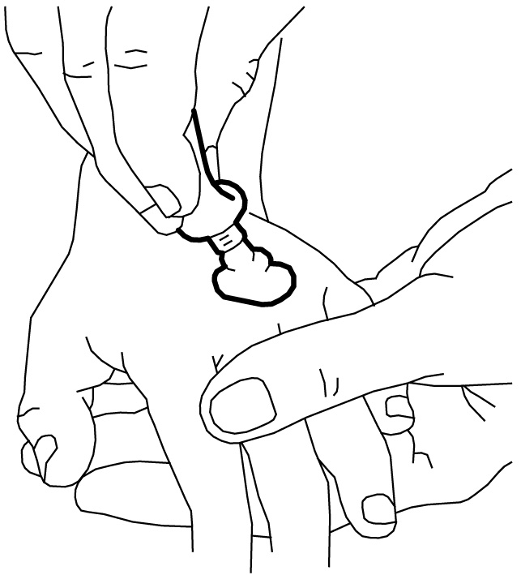

- Αφαιρέστε το στρώμα του χαρτιού από το «κεντρικό αποσπώμενο κομμάτι» της μη αυτοκόλλητης πλευράς του επίδεσμου (αφήνοντας ένα πλαίσιο από χαρτί).
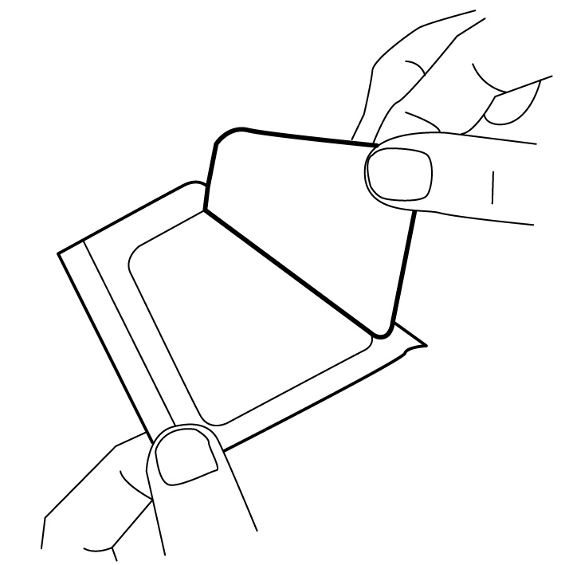

- Αφαιρέστε το κάλυμμα της αυτοκόλλητης πλευράς του επιδέσμου.

- Τοποθετήστε τον επίδεσμο προσεκτικά πάνω από τον λοφίσκο της κρέμας. Μην απλώνετε την κρέμα κάτω από τον επίδεσμο.

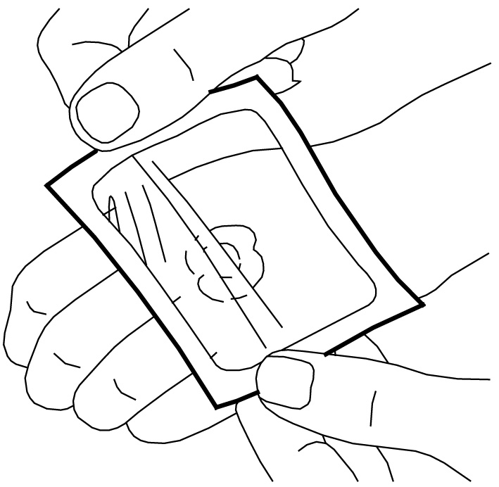

- Αφαιρέστε το χάρτινο πίσω μέρος του επιδέσμου. Ισιώστε προσεκτικά τις άκρες του επιδέσμου. Στη συνέχεια, αφήστε τη να δράσει για τουλάχιστον 60 λεπτά.

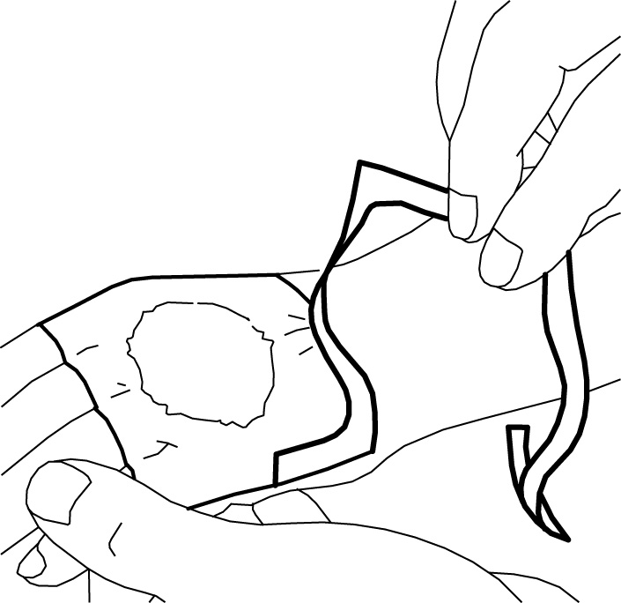

- Ο γιατρός ή ο νοσοκόμος σας θα αφαιρέσει τον επίδεσμο και θα απομακρύνει την κρέμα λίγο πριν πραγματοποιήσει την ιατρική επέμβαση (π.χ., λίγο πριν κάνει την ένεση).

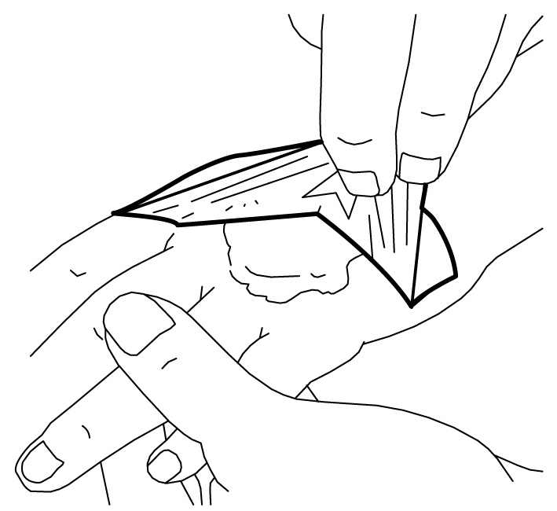

Χρήση σε μεγαλύτερες περιοχές προσφάτως ξυρισμένου δέρματος πριν από επεμβάσεις σε εξωτερικά ιατρεία (όπως σε τεχνικές αποτρίχωσης):
Η συνήθης δόση είναι 1 g κρέμας για κάθε περιοχή δέρματος εμβαδού 10 cm² (10 τετραγωνικά εκατοστά), η οποία εφαρμόζεται για 1-5 ώρες κάτω από επίδεσμο. Το EMLA δεν πρέπει να χρησιμοποιείται σε περιοχές προσφάτως ξυρισμένου δέρματος εμβαδού μεγαλύτερου από 600 cm² (600 τετραγωνικά εκατοστά, π.χ. 30 cm επί 20 cm). Η μέγιστη δόση είναι 60 g.

Χρήση στο δέρμα πριν από επεμβάσεις σε νοσοκομείο (όπως μεταμόσχευση δέρματος μερικού πάχους) που απαιτεί βαθύτερη δερματική αναισθησία:
- Το EMLA μπορεί να χρησιμοποιηθεί για αυτό το σκοπό σε ενήλικες και εφήβους άνω των 12 ετών.
- Η συνήθης δόση είναι 1,5 με 2 g κρέμας για κάθε περιοχή δέρματος με μέγεθος 10cm² (10 τετραγωνικά εκατοστά).
- Η κρέμα εφαρμόζεται κάτω από επίδεσμο για 2 με 5 ώρες.

Χρήση στο δέρμα πριν από την αφαίρεση κηλίδων που μοιάζουν με κονδυλώματα και ονομάζονται "τέρμινθος"
- Το EMLA μπορεί να χρησιμοποιηθεί σε παιδιά και εφήβους με μια πάθηση του δέρματος που ονομάζεται "ατοπική δερματίτιδα".
- Η συνήθης δόση εξαρτάται από την ηλικία του παιδιού και χρησιμοποιείται για 30 με 60 λεπτά (30 λεπτά εάν ο ασθενής έχει ατοπική δερματίτιδα). Ο γιατρός, ο νοσοκόμος ή ο φαρμακοποιός σας θα σας πει πόση κρέμα να χρησιμοποιήσετε.

Χρήση στο δέρμα των γεννητικών οργάνων πριν από ένεση για τοπική αναισθησία
- Το EMLA μπορεί να χρησιμοποιηθεί για αυτό το σκοπό σε ενήλικες και εφήβους άνω των 12 ετών.
- Η συνήθης δόση είναι 1 g κρέμας (1 g με 2 g για το δέρμα γυναικείων γεννητικών οργάνων) για κάθε περιοχή δέρματος με μέγεθος 10 cm² (10 τετραγωνικά εκατοστά).
- Η κρέμα εφαρμόζεται κάτω από επίδεσμο. Αυτό παραμένει για 15 λεπτά στο δέρμα ανδρικών γεννητικών οργάνων και για 60 λεπτά σε δέρμα γυναικείων γεννητικών οργάνων.

Χρήση σε γεννητικά όργανα πριν από ήσσονος σημασίας δερματικές επεμβάσεις (όπως αφαίρεση κονδυλωμάτων)
- Το EMLA μπορεί να χρησιμοποιηθεί για αυτό το σκοπό σε ενήλικες και εφήβους άνω των 12 ετών.
- Η συνήθης δόση είναι 5 g με 10 g κρέμας για 10 λεπτά. Δεν χρησιμοποιείται επίδεσμος. Η ιατρική διαδικασία πρέπει στην συνέχεια να ξεκινήσει αμέσως.

Χρήση σε έλκη κάτω άκρων πριν τον καθαρισμό ή την αφαίρεση του αλλοιωμένου δέρματος
- Η συνήθης δόση είναι 1 g με 2 g κρέμας για κάθε περιοχή του δέρματος εμβαδού 10 cm², συνολικά μέχρι 10 g.
- Η κρέμα εφαρμόζεται κάτω από μια αεροστεγή επίδεση, όπως ένα πλαστικό κάλυμμα. Αυτό γίνεται 30 έως 60 λεπτά πριν τον καθαρισμό του έλκους. Αφαιρέστε την κρέμα με βαμβακερή γάζα και ξεκινήστε τον καθαρισμό χωρίς καθυστέρηση.
- Το EMLA μπορεί να χρησιμοποιηθεί πριν τον καθαρισμό των ελκών κάτω άκρων για έως και 15 φορές για μία περίοδο 1-2 μηνών.
- Το σωληνάριο του EMLA πρέπει να χρησιμοποιείται μόνο μια φορά, όταν χρησιμοποιείται σε έλκη κάτω άκρων: Το σωληνάριο με τυχόν εναπομένουσες ποσότητες πρέπει να απορρίπεται μετά από κάθε καθαρισμό.

Εάν χρησιμοποιήσετε μεγαλύτερη δόση EMLA από την κανονική
Εάν χρησιμοποιήσετε μεγαλύτερη ποσότητα EMLA από αυτή που σας συνέστησε ο γιατρός, ο φαρμακοποιός ή ο νοσοκόμος σας, μιλήσετε αμέσως με έναν από αυτούς, ακόμα και αν δεν αισθάνεστε κάποιο σύμπτωμα.

Τα συμπτώματα από την υπερβολική χρήση EMLA αναφέρονται παρακάτω. Αυτά τα συμπτώματα είναι απίθανο να συμβούν, όταν το EMLA χρησιμοποιείται όπως συνιστάται.
- Αίσθημα ζάλης ή ζάλη.
- Μούδιασμα του δέρματος γύρω από το στόμα και μούδιασμα της γλώσσας.
- Μη φυσιολογική γεύση.
- Θαμπή όραση.
- Αίσθημα κουδουνίσματος στα αυτιά.
- Υπάρχει επίσης ο κίνδυνος «οξείας μεθαιμοσφαιριναιμίας» (ένα πρόβλημα με τα επίπεδα χρωστικών του αίματος). Αυτό είναι πιο πιθανό όταν παράλληλα λαμβάνονται και ορισμένα φάρμακα. Αν συμβεί αυτό, το δέρμα αποκτά μια μπλε-γκρι απόχρωση λόγω έλλειψης οξυγόνου.

Σε σοβαρές περιπτώσεις υπερδοσολογίας, τα συμπτώματα μπορεί να περιλαμβάνουν σπασμούς, χαμηλή αρτηριακή πίεση, αργή αναπνοή, παύση της αναπνοής και αλλοιωμένο καρδιακό κτύπο. Οι ενέργειες αυτές μπορεί να είναι απειλητικές για τη ζωή.

Εάν έχετε περισσότερες ερωτήσεις σχετικά με τη χρήση αυτού του φαρμάκου, ρωτήστε τον γιατρό, τον φαρμακοποιό ή τον νοσοκόμο σας.

4. Πιθανές ανεπιθύμητες ενέργειες

Όπως όλα τα φάρμακα, έτσι και αυτό το φάρμακο μπορεί να προκαλέσει ανεπιθύμητες ενέργειες αν και δεν παρουσιάζονται σε όλους.
Επικοινωνήστε με τον γιατρό ή τον φαρμακοποιό σας εάν εμφανίσετε κάποια από τις παρακάτω ανεπιθύμητες ενέργειες ή δεν φαίνεται να υποχωρεί. Ενημερώστε τον γιατρό σας για οτιδήποτε άλλο σας κάνει να μην αισθάνεστε καλά ενώ χρησιμοποιείτε το EMLA.

Μια ήπια αντίδραση (ωχρότητα ή ερυθρότητα του δέρματος, ελαφρύ πρήξιμο, αρχικό κάψιμο ή φαγούρα) μπορεί να προκύψει στην περιοχή που χρησιμοποιείται το EMLA. Αυτές είναι φυσιολογικές αντιδράσεις στην κρέμα και τα αναισθητικά και θα εξαφανιστεί σε σύντομο χρονικό διάστημα, χωρίς να απαιτούνται οποιαδήποτε μέτρα.

Εάν αντιμετωπίσετε οποιαδήποτε ενοχλητική ή ασυνήθιστη ενέργεια, ενώ χρησιμοποιείτε το EMLA, σταματήστε τη χρήση του και επικοινωνήστε με τον γιατρό ή τον φαρμακοποιό σας το συντομότερο δυνατόν.

Συχνές (μπορεί να επηρεάσουν έως 1 στα 10 άτομα)
- Παροδικές τοπικές αντιδράσεις του δέρματος (ωχρότητα, ερυθρότητα, οίδημα) στη θέση εφαρμογής κατά τη θεραπεία του δέρματος, του βλεννογόνου των γεννητικών οργάνων ή των ελκών των κάτω άκρων.
- Μια αρχικά ήπια αίσθηση καψίματος, κνησμού ή θερμότητας στην υπό θεραπεία περιοχή κατά τη διάρκεια της θεραπείας του βλεννογόνου των γεννητικών οργάνων ή των ελκών των κάτω άκρων.

Όχι συχνές (μπορεί να επηρεάσουν έως 1 στα 100 άτομα)
- Μια αρχικά ήπια αίσθηση καψίματος, κνησμού ή θερμότητας στην υπό θεραπεία περιοχή κατά τη διάρκεια της θεραπείας του δέρματος.
- Μούδιασμα (μυρμήγκιασμα) στην υπό θεραπεία περιοχή κατά τη διάρκεια της θεραπείας του βλεννογόνου των γεννητικών οργάνων.
- Ερεθισμός του υπό θεραπεία δέρματος κατά τη διάρκεια της θεραπείας των ελκών των κάτω άκρων.

Σπάνιες (μπορεί να επηρεάσουν έως 1 στα 1.000 άτομα)
- Αλλεργικές αντιδράσεις, που σε σπάνιες περιπτώσεις μπορεί να εξελιχθούν σε αναφυλακτικό σοκ (δερματικό εξάνθημα, οίδημα, πυρετός, αναπνευστικές δυσκολίες και λιποθυμία) κατά τη διάρκεια της θεραπείας του δέρματος, του βλεννογόνου των γεννητικών οργάνων ή των ελκών των κάτω άκρων.
- Μεθαιμοσφαιριναιμία (διαταραχή του αίματος) κατά τη διάρκεια της θεραπείας του δέρματος.
- Μικρή στικτή αιμορραγία στην υπό θεραπεία περιοχή (ιδιαίτερα σε παιδιά με έκζεμα μετά από παρατεταμένους χρόνους εφαρμογής) κατά τη διάρκεια της θεραπείας του δέρματος.
- Ερεθισμός των ματιών σε περίπτωση που το EMLA έρθει κατά λάθος σε επαφή μαζί τους κατά τη διάρκεια της θεραπείας του δέρματος.

Συμπληρωματικές ανεπιθύμητες ενέργειες σε παιδιά
Μεθαιμοσφαιριναιμία, μια διαταραχή του αίματος, η οποία παρατηρείται πιο συχνά, συνήθως σε συνδυασμό με υπερδοσολογία, σε νεογνά και βρέφη ηλικίας 0 έως 12 μηνών.

Αναφορά ανεπιθύμητων ενεργειών
Εάν παρατηρήσετε κάποια ανεπιθύμητη ενέργεια, ενημερώστε τον γιατρό, τον φαρμακοποιό ή τον/την νοσοκόμο σας. Αυτό ισχύει και για κάθε πιθανή ανεπιθύμητη ενέργεια που δεν αναφέρεται στο παρόν φύλλο οδηγιών χρήσης. Μπορείτε επίσης να αναφέρετε ανεπιθύμητες ενέργειες απευθείας στον Εθνικό Οργανισμό Φαρμάκων, Μεσογείων 284 GR-15562 Χολαργός, Αθήνα, Τηλ: + 30 21 32040380/337, Φαξ: + 30 21 06549585, Ιστότοπος: http://www.eof.gr. Μέσω της αναφοράς ανεπιθύμητων ενεργειών μπορείτε να βοηθήσετε στη συλλογή περισσότερων πληροφοριών σχετικά με την ασφάλεια του παρόντος φαρμάκου.

5. Πώς φυλάσσεται το EMLA

Το φάρμακο αυτό πρέπει να φυλάσσεται σε μέρη που δεν το βλέπουν και δεν το φθάνουν τα παιδιά.

Να μη χρησιμοποιείτε αυτό το φάρμακο μετά την ημερομηνία λήξης που αναφέρεται στο κουτί και το σωληνάριο μετά την ΛΗΞΗ. Η ημερομηνία λήξης είναι η τελευταία ημέρα του μήνα που αναφέρεται εκεί.

Μην καταψύχετε.
Διατηρείτε το σωληνάριο καλά κλεισμένο.

Μην πετάτε φάρμακα στο νερό της αποχέτευσης ή στα σκουπίδια. Ρωτήστε τον φαρμακοποιό σας για το πώς να πετάξετε τα φάρμακα που δεν χρησιμοποιείτε πια. Αυτά τα μέτρα θα βοηθήσουν στην προστασία του περιβάλλοντος.

6. Περιεχόμενο της συσκευασίας και λοιπές πληροφορίες

Τι περιέχει το EMLA

- Οι δραστικές ουσίες είναι: λιδοκαΐνη και πριλοκαΐνη.
- 1 γραμμάριο κρέμας περιέχει λιδοκαΐνη 25 mg και πριλοκαΐνη 25 mg.
- Τα άλλα συστατικά είναι καρβομερή, πολυαιθυλενογλυκόλη γλυκερόλη υδροξυστεατική, υδροξείδιο του νατρίου για ρύθμιση του pH, κεκαθαρμένο ύδωρ.

Εμφάνιση του EMLA και περιεχόμενο της συσκευασίας

Λευκή, ομοιογενής κρέμα.
Συσκευάζεται σε σωληνάριο αλουμινίου με πώμα από πολυπροπυλένιο που φέρει ακίδα διάτρησης.

Η κρέμα EMLA διατίθεται σε συσκευασίες των:
1 σωληνάριο που περιέχει 5 g κρέμα
1 σωληνάριο που περιέχει 5 g κρέμα + 2 στεγανοί επίδεσμοι
1 σωληνάριο που περιέχει 5 g κρέμα + 3 στεγανοί επίδεσμοι
3 σωληνάρια που περιέχουν 5 g κρέμα + 8 στεγανοί επίδεσμοι
5 σωληνάρια που περιέχουν 5 g κρέμα
5 σωληνάρια που περιέχουν 5 g κρέμα + 10 στεγανοί επίδεσμοι
5 σωληνάρια που περιέχουν 5 g κρέμα + 12 στεγανοί επίδεσμοι
10 σωληνάρια που περιέχουν 5 g κρέμα + 25 στεγανοί επίδεσμοι
25 σωληνάρια που περιέχουν 5 g κρέμα
25 σωληνάρια που περιέχουν 5 g κρέμα + 50 στεγανοί επίδεσμοι
1 σωληνάριο που περιέχει 30 g κρέμα

Μπορεί να μη κυκλοφορούν όλες οι συσκευασίες.

Κάτοχος Άδειας Κυκλοφορίας
ASPEN PHARMA TRADING LIMITED,
3016 Lake Drive, Dublin 24, Ιρλανδία

Παρασκευαστής
AstraZeneca AB, Södertälje, Σουηδία
Recipharm Karlskoga AB, Karlskoga, Σουηδία
AstraZeneca UK Limited, Macclesfield, Cheshire, Ηνωμένο Βασίλειο
AstraZeneca GmbH, Γερμανία

Αυτό το φαρμακευτικό προϊόν έχει εγκριθεί στα Κράτη Μέλη του Ευρωπαϊκού Οικονομικού Χώρου (ΕΟΧ) με τις ακόλουθες ονομασίες:

Αυστρία | Emla 5% - Creme
Βέλγιο | Emla 25mg/25mg crème
Κύπρος | Emla Cream 5%
Τσεχική Δημοκρατία | Emla krém 5%
Δανία | Emla
Φινλανδία | EMLA
Γαλλία | EMLA 5 POUR CENT, crème
Γερμανία | EMLA
Ελλάδα | EMLA
Ισλανδία | Emla
Ιρλανδία | EMLA 5% w/w Cream
Ιταλία | EMLA
Λετονία | Emla 5 % krēms
Λουξεμβούργο | Emla 25mg/25mg crème
Μάλτα | EMLA 5% w/w Cream
Νορβηγία | Emla
Πολωνία | EMLA
Πορτογαλία | Emla
Ισπανία | EMLA 25 mg/g + 25 mg/g crema
Σουηδία | EMLA
Ολλανδία | Emla
Ηνωμένο Βασίλειο | Emla Cream 5%

Το παρόν φύλλο οδηγιών χρήσης εγκρίθηκε για τελευταία φορά στις

